Конспект занятия
по образовательной области
«Подготовка к обучению грамоте»
с детьми с тяжелыми нарушениями речи
4-го года обучения

Тема: Звук [а]. Буква А.
Задачи:
Знакомство со звуками: учим характеризовать их по акустическим и артикуляционным признакам; знакомство с буквами: упражнять детей в выкладывании букв из палочек; деление предложения на слова, составлять предложения из 2-3 слов с предлогами; упражнять в дорисовывании предметных изображений из 1-2 элементов (ягоды на ветке, листва на дереве, элементы дома - труба, окно, двери).
Материал и оборудование: картинка с изображением буквы А, пособие «Домики», схемы предложений, рисунок со схемой слова «мак», фишки синего и красного цвета, счетные палочки.

Ход занятия:

I. Вводная часть (Организационный момент).
Правило поведения на занятии.
- Раз, два, три, четыре, пять
Будем мы сейчас опять
Смотреть, слушать, размышлять,
Но друг другу не мешать.
Внятно, четко говорить,
Не вертеться, не шалить.

2. Основная часть
- Знакомство со звуком А.
- Дети, сегодня мы с вами будем знакомиться со звуком А и буквой А.
Для начала, внимательно послушайте меня. Я сейчас назову слова, а вы должны будете догадаться, какой одинаковый звук слышится в начале всех этих слов.
Кукла АНЯ
Слова: август, аист, адрес, астры.
- Какой звук вы слышали в начале слов? Правильно, это звук А!
Злата, покажи, как девочка укачивает куклу: А – А – А
- А когда врач нам смотрит горлышко, какой звук он просит произнести? Дима: А – А – А.
- Как девочка плачет? Леша: А-А-А-А-А.

- Уточнение артикуляции.
- А теперь возьмем в руки зеркала. Посмотрите, как я произнесу звук А. Схема А (красная).
— губки в спокойном состоянии;
— ротик открыт широко;
— язычок спокойно лежит во рту;
— горлышко «работает».
- Произнесите звук А. У всех работает горлышко? Положите руку на горлышко, следите за тем, чтобы оно работало!
- Так, молодцы! Отложите зеркала на край стола.
- Звук А – гласный, его можно петь, потому что воздух свободно проходит и не встречает преграды.
А вот и Буква А. Она сегодня хочет с нами позаниматься.

- Голосовые упражнения:
- Сейчас давайте произнесем звук [а] беззвучно, просто губками – шепотом – тихо – громко;
- А теперь наоборот: громко – тихо – шепотом – беззвучная артикуляция.
Игра «Длинный – короткий»
- У меня есть две полоски: одна длинная, другая короткая. Если я покажу длину полоску, то вам нужно долго пропеть звук А, а если покажу короткую – коротко.

- Развитие фонематического анализа.
Игра «Поймай звук»
- Так, дети, вам нужно будет поймать звук А. Когда вы его услышите, хлопните в ладоши.
Среди звуков, среди слогов, среди слов.

- Работа с демонстрируемым материалом
Выставляется 3 домика.
- Ребята, давайте картинки, в которых звук А стоит в начале слова, поселим в 1 домик, а в которых звук А стоит в середине слова, поселим во 2 домик, а в которых в конце слова, поселим в 3 домик.

- Соотношение звука с буквой.
- Ребята, посмотрите на доску. Это буква А. Запомните, звук [а] на письме обозначается буквой А.
- Послушайте правило отличия звука от буквы: звуки мы слышим, произносим и поем, а буквы мы пишем, видим и читаем.
Вот два столба наискосок,
А между ними — поясок.
Ты эту букву знаешь? А?
Перед тобою буква А.
- Давайте попробуем сделать букву А из наших пальчиков (указательный и средний пальцы правой руки опущены вниз, остальные — сжаты в кулак, а указательный палец левой руки образует «поясок»). А еще давайте сделаем букву А из счетных палочек. И напишем букву А в воздухе.

6. Деление слов на слоги

- Составление схемы предложения. Расширение объёма предложения
Придумай предложения по картинкам. Используй схемы предложений.
- Составим схему этого предложения. Сколько в нём слов? (2)
Сделаем это предложение длиннее. Добавим в него одно слово.
- Какое предложение получилось? Сколько в нём слов?

3. Подведение итогов занятия.
- Ребята, кто приходил сегодня к нам на занятие? (кукла Ася)
- Назовите первый звук в имени куклы А – а – ася (звук [а])
- Мы сегодня с вами познакомились со звуком [а].
- А с какой буквой мы познакомились?
- Каким цветом обозначается звук [а]?
- Что мы с вами сегодня делали на занятии?
- Молодцы, вы сегодня хорошо занимались, слушали внимательно, отвечали на вопросы.
- Кукла Ася принесла в подарок вам картинки, которые вы с воспитателем дорисуете в группе.
- Давайте попрощаемся с куклой Асей.
- Наше занятие окончено.

Литература:
- Воспитание и обучение детей с тяжёлыми нарушениями речи : программа для специальных дошкольных учреждений / Ю. Н. Кислякова, Л. Н. Мороз. – Мн : НИО, 2007;
- Старжинская, Н. С. Подготовка к обучению грамоте в детском саду : занятия, игры, занимательный материал : пособие для педагогов учрежд., обеспечивающих получение дошк. образования / Н. С. Старжинская. – 2-е изд., испр. – Минск : Новое знание, 2013. – 208 с.;

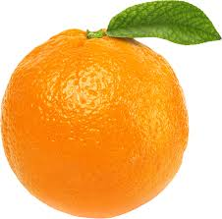 |  | 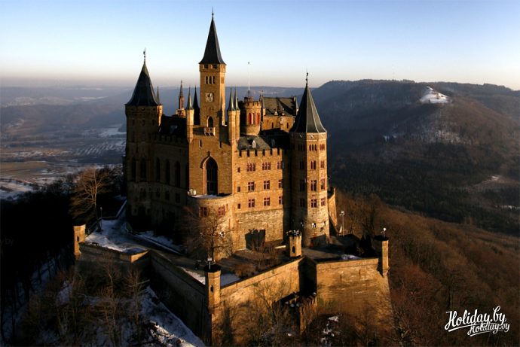
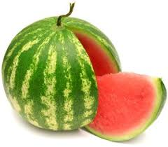 | 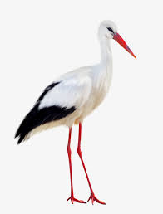 | 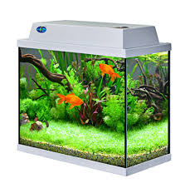
 |  | 
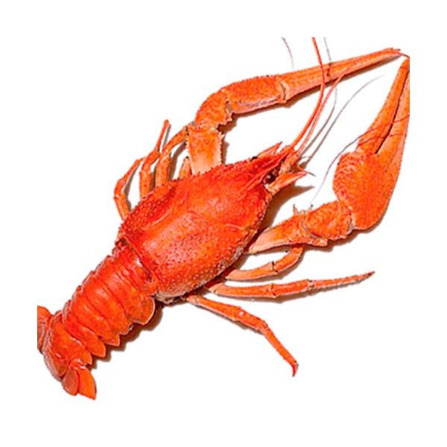 | 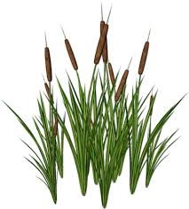 | 
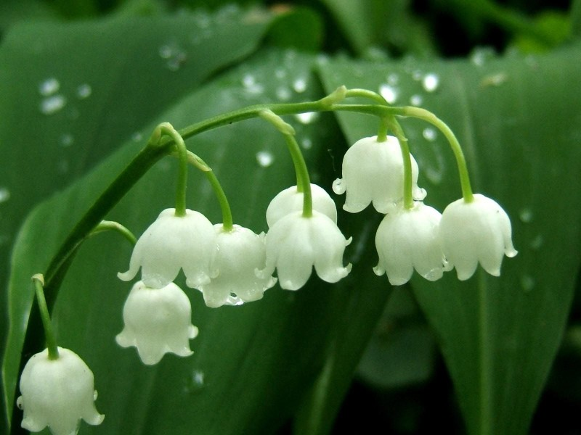 |  | 
 | 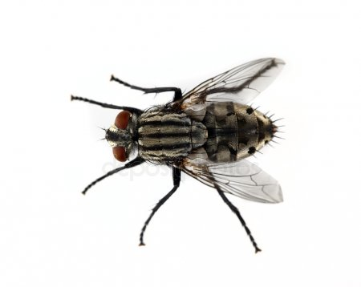 | 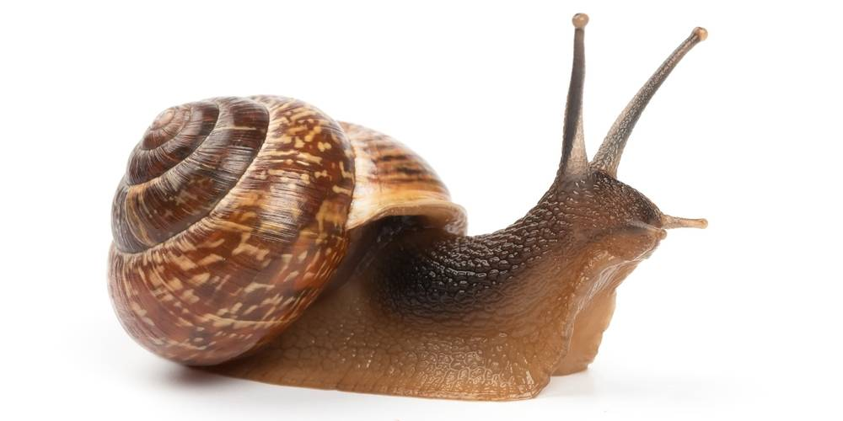
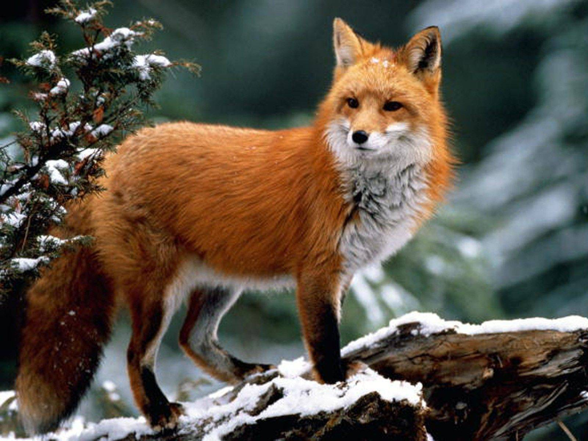 | 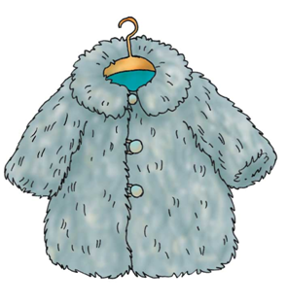 | 

